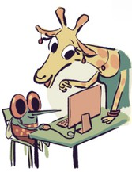

CHARTE numérique

Comment utiliser les outils et services numériques à l’école ?

# MES DROITS : JE PEUX

* Je peux travailler en sécurité en utilisant les outils mis à ma disposition.
* Je peux communiquer avec les autres en respectant les règles de cette Charte.
* Je peux choisir de diffuser ou non mon image et mes informations personnelles.
* Je peux enregistrer mon travail dans mon espace.
* Je peux changer mon mot de passe quand j'en ressens le besoin.
* Je peux faire appel un adulte si je reçois un message ou des images qui me dérangent.

# MES DEVOIRS : JE DOIS

J'utilise les outils numériques de l'école de manière responsable et selon les consignes de l'enseignant.

Je dois toujours être poli et respectueux avec les autres en ligne, comme en classe.

Je dois respecter le matériel qui m’est confié.

Je dois informer un adulte si je vois quelque chose de bizarre ou qui me dérange sur l'ordinateur.

 Je ne dois pas utiliser le compte d'une autre personne.

 Je demande de l'aide si je rencontre un problème avec un appareil ou une application.

Si j'utilise des images ou des informations trouvées en ligne, je dois mentionner d'où elles viennent et qui en est l'auteur.



## IDENTITÉ : je dois protéger mon identité

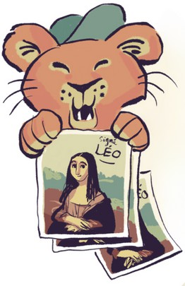 Mes identifiants et mes mots de passe sont secrets et personnels, je ne les partage pas.

 Je dois signaler toute perte ou problème avec mes codes personnels à mon enseignant ou à mes parents.

 Je protège mes informations personnelles (c'est à dire les informations qui permettent de savoir qui je suis et où je suis).

 Je ne me fais pas passer pour quelqu'un d'autre.

## Santé

Je limite le temps devant les écrans en faisant des pauses pour reposer mes yeux et rester concentré.

# SANCTIONS

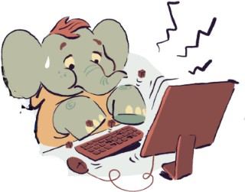Quand je respecte les règles, j’ai un comportement citoyen et j'aide tout le monde à bien vivre ensemble. Si je ne respecte pas les règles, voici ce qui pourrait arriver :

* Mes parents ou responsables seront informés.
* Mon compte pourra être bloqué.
* Je ne pourrai plus utiliser le matériel numérique.
* 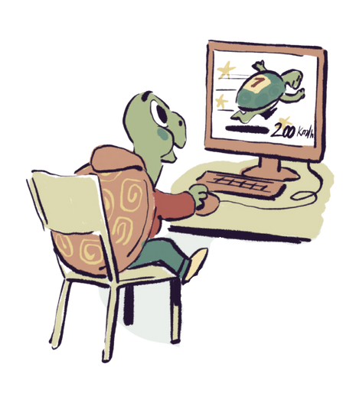Certains actes graves sont punis par la loi. Si je fais semblant d'être quelqu'un d'autre ou si j’incite à la haine par exemple, mes parents peuvent avoir des problèmes.

## CITOYENNETÉ : lutte contre le harcèlement

* J'envoie des messages respectueux et agréables.
* Je ne partage pas de fausses informations ou de mensonges.
* Je visite des sites adaptés aux enfants.
* Je préviens une personne de l'école si je suis victime ou témoin de harcèlement en ligne.
* Je dis à l'enseignant si je vois des choses, des mots, des images qui me rendent triste ou qui me font peur.
* Je dis à l'enseignant si je reçois des messages méchants ou inappropriés.

## Sobriété et protection de l’environnement

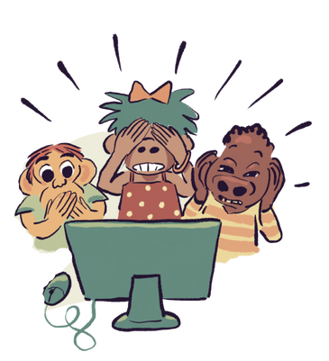Le numérique consomme de l'électricité, de l'énergie.

Quand j'utilise internet, j'utilise des ordinateurs plus puissants (les serveurs) partout dans le monde. Ces ordinateurs consomment de l'eau (pour les refroidir) et de l'électricité (pour les alimenter).

Le numérique a un impact sur l'environnement, je fais donc attention à :

* Éteindre les appareils dès que j'ai fini de les utiliser.
* Supprimer tous les documents ou messages qui ne sont pas /plus utilisés.
* Veiller à la taille de mes fichiers, mes dossiers, et des fichiers joints que j’envoie par courriel (plus ils sont lourds, plus ils encombrent les serveurs).
* Ne pas abuser des bonnes choses : les vidéos (de chat) polluent !